**EXMO. SR. PRESIDENTE DA CÂMARA MUNICIPAL DE SUMARÉ,**

Sirvo-me da presente indicação para sugerir aos setores competentes, **em caráter de urgência**, a realização de **retirada de galhos e entulhos** na Rua Osmar Miranda, nas proximidades do numeral 409, no bairro Jardim Macarenko.

A indicação se fundamenta nas reivindicações dos moradores do bairro, que procuraram este vereador solicitando providências do Poder Público em relação à presença de galhos e entulhos no local, conforme podemos notar nas fotos abaixo.

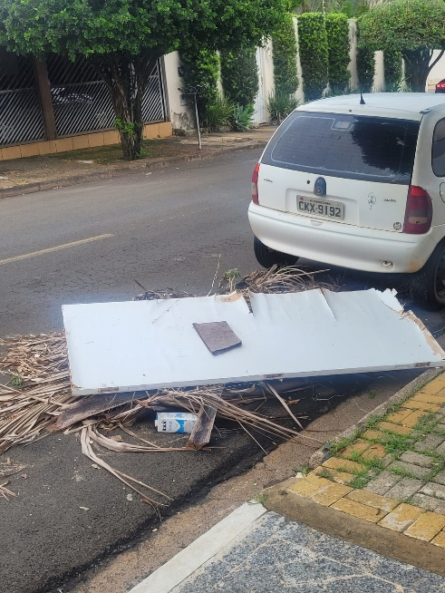 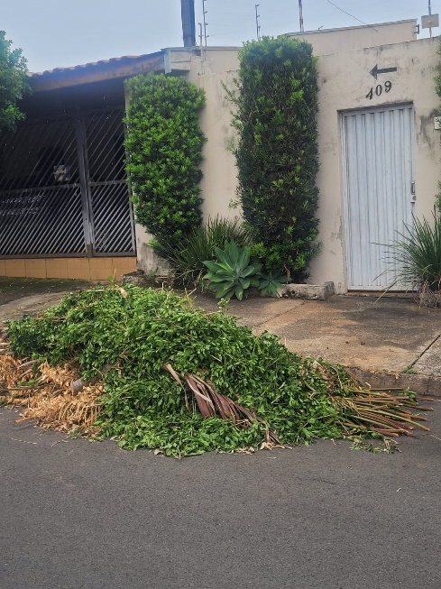

Certo da devida atenção, renovo, através deste, meus votos de mais elevada estima e distinta consideração.

Sala das Sessões, 20 de fevereiro de 2024.

**SILVIO C. COLTRO**

**VEREADOR**

**Partido Liberal – PL**